CICLE:
Ferrari
Tesla
Porsche
Renault
Seat Leon
Seat Leon segona mà
Nucli d’activitat: Posicionament de marques
Activitats d’aula | Durada
ACT: | 1/2h.
Desenvolupament de l’activitat a l’aula
1.-En grups de dos o tres alumnes. Pensa en diferents marques de roba i fes un mapa de posicionament amb els teus companys de classe que respongui als atributs de qualitat i preu.

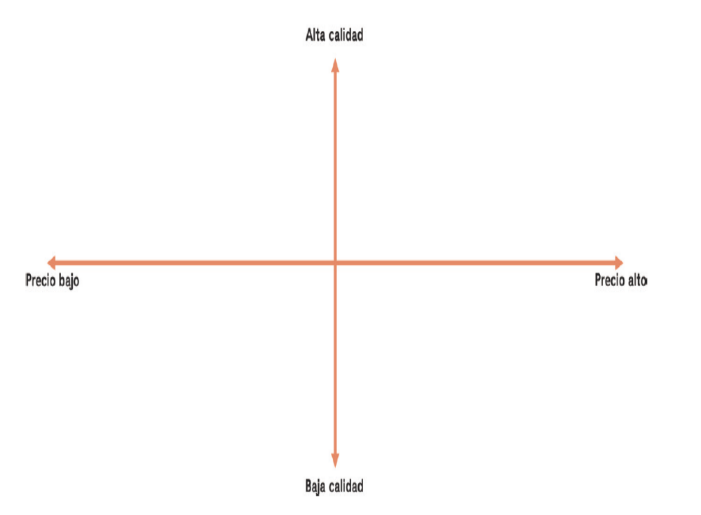

Alumnes del grup: Victor Alvarez i Pol Navarro
Avaluació de l’activitat
Aspectes que es tindran en compte a l’hora d’avaluar l’activitat:
- Idoneïtat de la utilització del material
- Actitud de col·laboració
- Utilitzar el temps adequat

